Информация к проекту решения по заявлению:
1.3. Кучер А. А.
Земельный участок: кадастровый номер 54:35:033440:14;
местоположение: обл. Новосибирская, город Новосибирск, ул. Байкальская, 10;
Заельцовский район
площадь 516 кв.м (планшет 1028).
Зонирование: зона застройки индивидуальными жилыми домами (Ж-6).
Заявленные требования: в части уменьшения минимального отступа с 3 м до 0 м со стороны
ул. Байкальской.
Обоснование согласно заявлению: в связи с фактическим расположением объекта капитального строительства и необходимостью соблюдения линии регулирования застройки.
Планируется: реконструкция жилого дома.

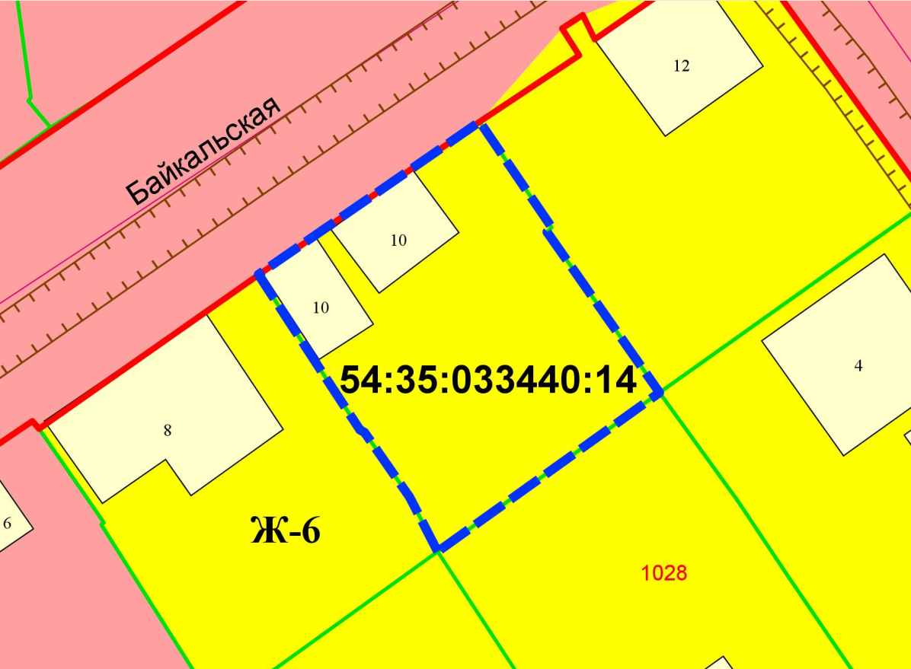
0 м

